«Еңбекшіқазақ ауданы жергілікті қауымдастықтар қоры» қоғамдық қоры

Тренингке қатысушыларға арналған бастапқы
сауалнама

- Сіздің біліміңіз

арта | арнаулы орта | аяқталмаған жоғары | жоғары | басқа

- Сіз бұрын қазақ тілінде тренингке қатысып көрдіңіз бе?
Егер «иә» деп жауап берсеңіз, онда қанша
а) 1-5дейін ә) 5-10 дейін б) 10-да көп в) жоқ

- Тренинг модулін қазақ тілінде жоспарлап көрдіңіз бе?
а) иә ә) жоқ

- Ересек адамдарды оқыту сізге қиындық тудыра ма?
а) иә ә) жоқ б) жауап беруге қиналамын

- Жаттықтырушылық дағдыларыңызды қалай бағалайсыз?
а) өте жақсы ә) жақсы б) қанағаттанарлық в) білмеймін

- Тренинг өткізу барысында аудиторияны басқаруда кедергілер мен қиындықтарға тап болған кездеріңіз болды ма?
а) иә ә) жоқ б) жиі в) сирек

- Сіздің ҮЕҰ-да білім мен тәжірибе алмасу үрдісі ойластырылған ба?
а) иә ә) жоқ б) жауап беруге қиналамын

Рахмет!

«Еңбекшіқазақ ауданы жергілікті қауымдастықтар қоры» қоғамдық қоры

Тренингке қатысушыларға арналған cауалнама

Өзіңіздің қай сатыда тұрғаныңызды бояп белгілеңіз

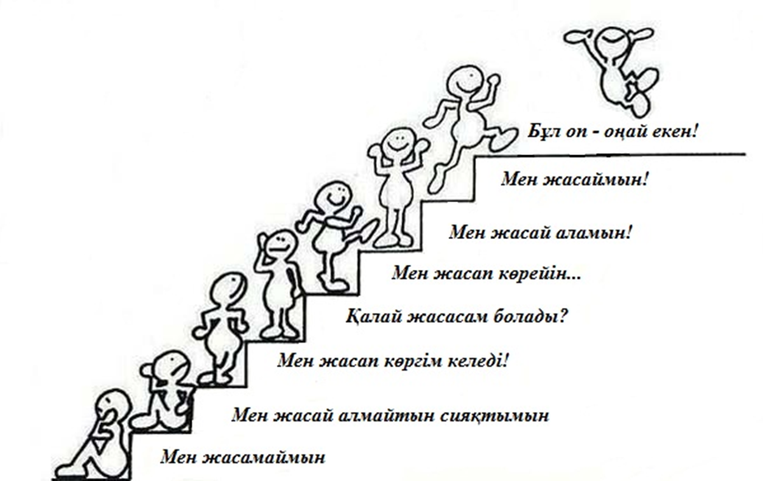

Рахмет!

